**DECRETO MUNICIPAL Nº 27/2021, SANTA TEREZINHA (PB), 03 DE SETEMBRO DE 2021.**

**O PREFEITO CONSTITUCIONAL DO MUNICIPIO DE SANTA TERESINHA (PB)**, da Paraíba, no uso de suas atribuições legais conferidas pela Lei Orgânica do Município de SANTA TERESINHA (PB) e:

Considerando a política de atenção aos servidores públicos do Município;

**DECRETA**:

**Art. 1º**. Fica Decretado **Ponto Facultativo no dia 06 de setembro** em todas as repartições da Administração, Finanças, Assistência Social, Educação e Agricultura. Contudo, os serviços da Diretoria Municipal de Transportes, Saúde (SECRETARIA, SAMU, UBS I, UBS II, CENTRO DE COVID, FARMÁCIA BÁSICA) e Infraestrutura continuam com suas atividades normalmente.

**Art. 2º**. Este Decreto entra em vigor a partir da data de sua publicação.

**GABINETE DO PREFEITO MUNICIPAL DO MUNICÍPIO DE SANTA TERESINHA (PB), 03 DE SETEMBRO DE 2021.**

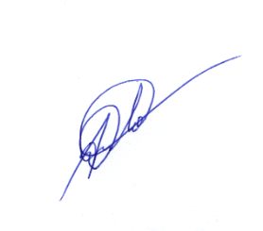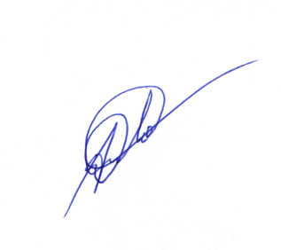

**JOSÉ DE ARIMATÉRIA NUNES CAMBOIM**

**PREFEITO CONSTITUCIONAL**